消費生活相談窓口のご案内

小矢部市では、消費生活相談員が、消費生活に関する相談を受け付けています。
悪質商法、架空請求、多重債務などでお困りの方や疑問に思ったときは、お気軽にご相談ください。
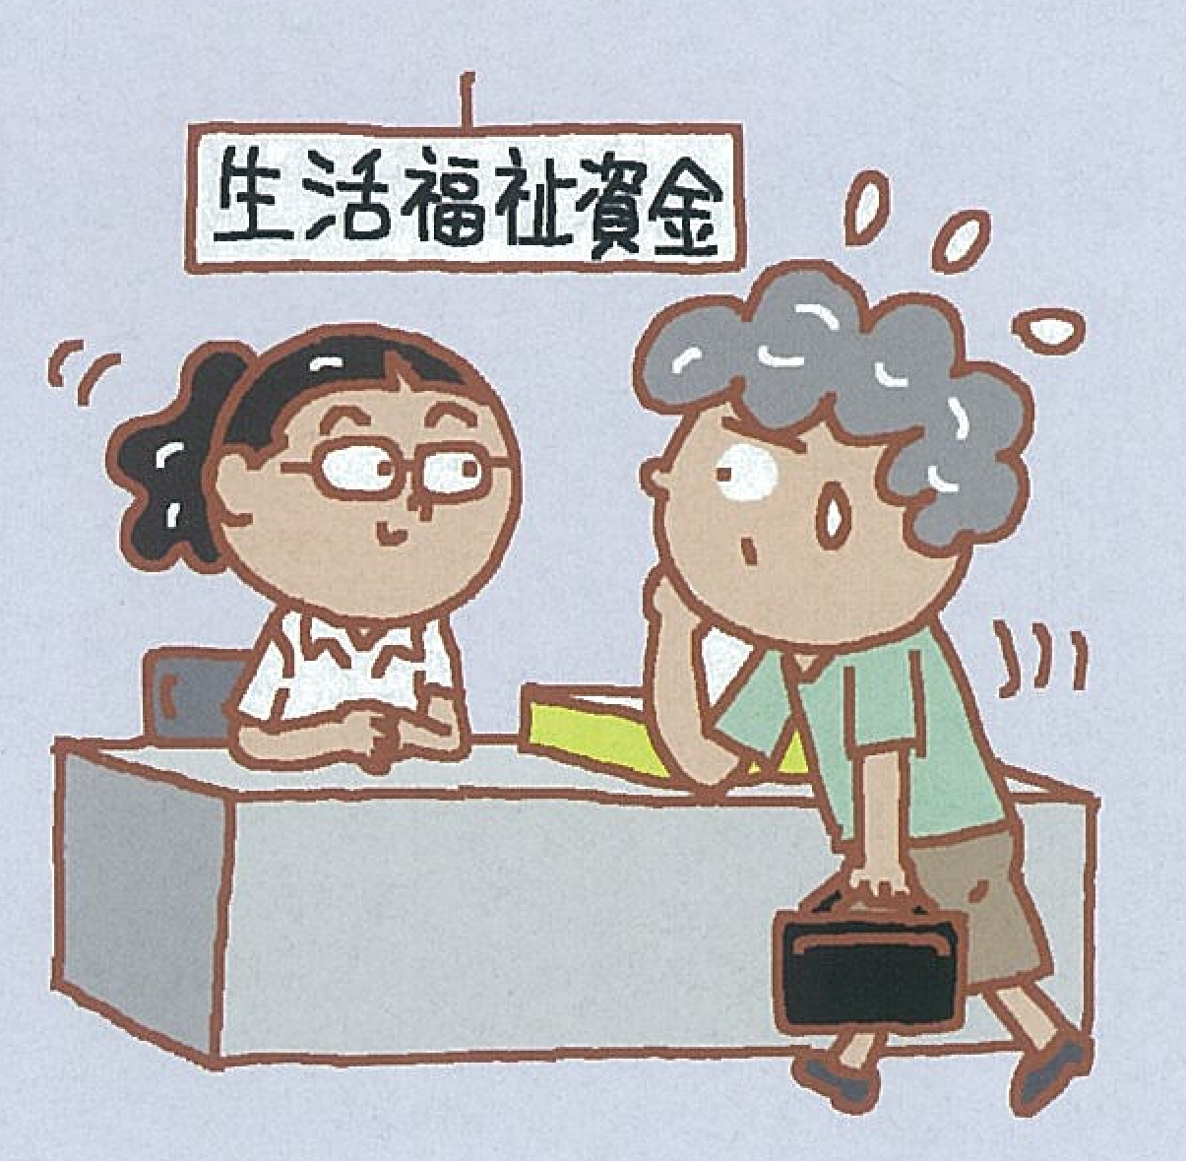
このような対応をします。
消費生活相談室
「どのようなトラブルにあい、どう
したいのか。」を具体的にお伺いした
上で、問題解決のための手助けを
します。また、状況に応じて専門の
相談機関におつなぎするなどして、
消費者トラブルに対応します。

- どなたでもご利用できます。
- 秘密は厳守します。
- もちろん、相談は無料です。
一人で悩まずに
気軽にご相談ください。
- できれば、事前にお電話の上、
小矢部市消費生活相談室へお越しください。

相談窓口 小矢部市消費生活相談室（生活環境課）
受付 火曜日、木曜日、金曜日
午前９時３０分～午後４時
電話 ６７－１７６０（内線７５２）

